PRD-PC端店铺装修系统

|  |  |  |  |  |  |  |
| --- | --- | --- | --- | --- | --- | --- |
| **文档操作历史** | | | | | | |
| **版本** | **日期** | **创建/修改人** | **变更描述** | | | **状态** |
| V1 | 2015-08-19 | 王玉霞 | 新建 | | | 设计中 |
|  |  |  |  | | |  |
| 变更描述：新建、修改、增加  完成状态：设计中、讨论中、已评审 | | | | | | |
| **评审记录** | | | | | | |
| **评审时间** | **参与评审人员** | | | **评审结果** | **备注** | |
| 2015-09-06 |  | | |  |  | |
|  |  | | |  |  | |
| 评审结果：待修改、已通过 | | | | | | |
| **文档目录** | | | | | | |
| 目录  [1. 需求说明 3](#_Toc430882456)  [1.1. 需求简述 3](#_Toc430882457)  [1.2. 需求来源 3](#_Toc430882458)  [1.3. 需求目标 3](#_Toc430882459)  [1.4. 关联改动与性能测试 3](#_Toc430882460)  [1.4.1. 业务量预测 3](#_Toc430882461)  [1.4.2. 关键功能点性能体验要求 4](#_Toc430882462)  [2. 商家操作业务逻辑 4](#_Toc430882463)  [3. 产品说明 5](#_Toc430882464)  [3.1. 术语、概念统一 5](#_Toc430882465)  [3.2. 功能列表/涉及范围 6](#_Toc430882466)  [3.3. 架构考虑后期扩展性 7](#_Toc430882467)  [3.4. 重点事项说明 7](#_Toc430882468)  [4. 官方模板1套 8](#_Toc430882469)  [5. 模块库 8](#_Toc430882470)  [5.1. 模块1： 店招 9](#_Toc430882471)  [5.2. 模块2：主导航 10](#_Toc430882472)  [5.3. 模块3：图片轮播 12](#_Toc430882473)  [5.4. 模块4：商品推荐 14](#_Toc430882474)  [5.5. 模块5：自定义 19](#_Toc430882475)  [5.6. 模块6：店铺券 20](#_Toc430882476)  [5.7. 模块7：店铺分类 21](#_Toc430882477)  [5.8. 模块8：搜索框 22](#_Toc430882478)  [5.9. 模块9：分页显示商品 23](#_Toc430882479)  [5.10. 模块10：店铺简介 26](#_Toc430882480)  [5.11. 模块11：品牌公告 27](#_Toc430882481)  [6. 商家：PC端装修 28](#_Toc430882482)  [6.1. PC装修功能框架 28](#_Toc430882483)  [6.2. 商家平台-入口 29](#_Toc430882484)  [6.3. 店铺基本设置 31](#_Toc430882485)  [6.4. 基础页面列表 31](#_Toc430882486)  [6.5. 装修操作界面-首页 34](#_Toc430882487)  [6.5.1. 布局/模块设置-首页 34](#_Toc430882488)  [6.5.2. 数据配置-首页 40](#_Toc430882489)  [6.5.3. 背景配置-首页 41](#_Toc430882490)  [6.5.4. 页面属性设置-首页 47](#_Toc430882491)  [6.6. 装修效果预览 48](#_Toc430882492)  [6.7. 发布 48](#_Toc430882493)  [6.8. 店铺公共头部-装修 50](#_Toc430882494)  [6.9. 商品列表页-装修 50](#_Toc430882495)  [6.10. 品牌介绍页-装修 52](#_Toc430882496)  [6.11. 搜索结果页-装修 54](#_Toc430882497)  [6.12. 配色管理 55](#_Toc430882498)  [6.13. 模板管理 57](#_Toc430882499)  [7. 前台展现 58](#_Toc430882500)  [7.1. 页面拼装方式 58](#_Toc430882501)  [7.2. 前台切图要求（自适应布局宽度） 58](#_Toc430882502)  [7.3. 页面公共头部、尾部 60](#_Toc430882503)  [7.4. 其他功能 60](#_Toc430882504)  [7.5. 页面性能、加载等要求 61](#_Toc430882505)  [8. PC端装修旧版 62](#_Toc430882506)  [9. 关联改动工作 62](#_Toc430882507)  [10. 压力测试需求 62](#_Toc430882508)  [11. 监测埋码需求 63](#_Toc430882509)  [12. 《附件三 项目相关信息》 63](#_Toc430882510) | | | | | | |

## 需求说明

## 需求简述

PC端店铺装修项目

Mantis 号：

Bug号：[88424](http://gbm.ds.gome.com.cn/bugzilla/show_bug.cgi?id=88424)

## 需求来源

从商家角度、公司角度都希望能够提升店铺落地页面质量，留住访客、提升转化率，促进销量提升。

从商家角度，希望能够平台能够帮助店铺降低运营成本、装修投入成本。

∵UV \* 转化率 \* 客单价=销售

∴如果店铺装修做的好：

* 商品多、可逛、选择多：访客愿意逛（转化率就高）
* 关联营销做得好、促销力度够：买家愿意多买（客单价就高）
* 如果店铺经常上新品、搞活动、换新装：回头客增多（ UV就会高）

## 需求目标

全新搭建装修系统，支持：PC端店铺系列页面，模块化装修。也为后面商家自建活动页提供基础。

能否把模块做成服务化？？

## 关联改动与性能测试

|  |  |  |  |
| --- | --- | --- | --- |
| **涉及关联需求** | **是/否** | **关联文档名称/章节路径** | **备注** |
| 是否涉及移动端及WAP | 是 |  | 自动生成店铺二维码引入移动端店铺 |
| 是否需要压力测试 | 是 | 本文档，[6.压力测试需求](#_压力测试需求) | 前后端都需要 |
| 是否有SEO要求 | 否 |  | 页面关键词商家可自设置 |
| 是否由监控埋码要求 | 有 | 本文档，[7.监测埋码需求](#_监测埋码需求) | 前台需要埋码监控 |

## 业务量预测

|  |  |  |
| --- | --- | --- |
| **业务核心目标** | **业务处理量** | **单位时间** |
| 无 |  |  |

## 关键功能点性能体验要求

|  |  |  |
| --- | --- | --- |
| **关键功能点** | **完成时间** | **业务数据规模（可选）** |
| 添加模块、数据配置，顺畅 |  |  |
| 实时保存的有效性 |  |  |
| 发布的及时性 |  |  |
| 前台访问页面性能 |  |  |

## 商家操作业务逻辑

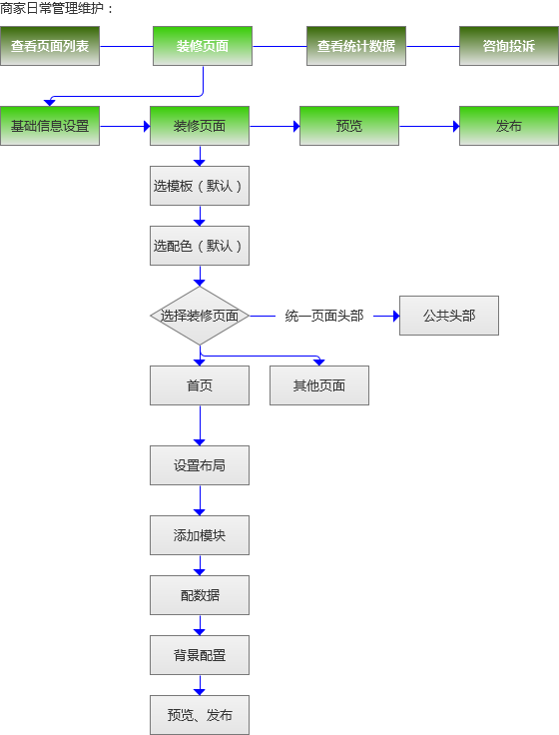

## 产品说明

## 术语、概念统一

1. 此次改版说的PC端店铺装修，不止店铺首页，包括：首页、商品列表页、品牌介绍页、搜索结果页。
2. 我们把店铺页面分为两部分：店铺头部、店铺主体（包括店铺尾部），在最外面还有国美公共头部和尾部。
3. 模块、模板、配色

* 模板：是对一套设计装修后的页面的称呼。所有的模板都是基于模块库，模板为其选定的某些模块赋予模板特有的样式。
* 目前系统只提供一套官方模板，9套配色，官方模板里囊括了整个模块库的模块。后面有更多模板的时候，商家更换模板就是依据新模板重新装修页面，之前的页面备份。
* 模块：某种、某些功能即可称之为模块，模块只能存在与布局之中。系统提供一个基础模块库（虚拟的）。模块库会不断升级，甚至会接纳第三方提供的模块，后期个别模块会收费使用。

基础模块库

模块1

模块2

模块3

模块4

模块5

模块6

官方模板的配色1

模块1

模块2

模块3

模块6

官方模板的配色2

模块1

模块2

模块3

模块6

1. 布局：指将页面划分为不同结构的条格，页面的所有装修内容必须放置到布局内。布局是系统管理的， 用于分割页面、承载模块。
2. 页面背景

指的是整个店铺的背景，在国美公共头尾以内。

1. 国美公共头部与店铺头部的区别

国美公共头部指的是：不允许商家调整变动。这次改版会增加搜本店的功能。

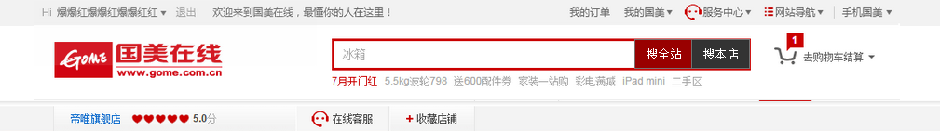

## 功能列表/涉及范围

说明：系统管理是平台为实现支持商家装修页面做的基础工作，首先要开发一个装修编辑器、其次要搭建一个模板库、一个模块库。

在系统管理的基础上进行页面装修。

|  |  |  |
| --- | --- | --- |
| **系统** | **功能块** | **需求范围要点描述** |
| **系统管理** | 装修编辑器 | 包括四部分：数据配置、布局/模块设置、背景配置、页面属性设置  请见首页的装修 |
| 模板管理 | 1套样式模板（9套配色），详见4. |
| 模块库 | 开发11个模块，使用官方模板，详见5. |
| --模块1： 店招 | 详见5.1. |
| --模块2：主导航 | 详见5.2 |
| --模块3：图片轮播 | 详见5.3. |
| --模块4：商品推荐 | 详见5.4. |
| --模块5：自定义 | 详见5.5. |
| --模块6：店铺券 |  |
| --模块7：店铺分类 |  |
| --模块8：搜索框 |  |
| --模块9：分页显示商品 |  |
| --模块10：店铺简介 |  |
| --模块11：品牌公告 | 详见5.11. |
| **页面装修** | 功能入口 | 详见6.2 |
| 店铺基本设置 | 详见6.3 |
| 基础页面列表 | 详见6.4 |
| 页面流量数据统计 | 详见6.4 |
| 提建议、联系客服入口 | 详见6.4 |
| 首页的装修 | 装修编辑器：数据配置、布局/模块设置、背景配置、页面属性设置  对模块进行数据配置、移动、删除、添加  详见6.5 |
| 装修效果预览 | 增加页面头尾、二维码、在线客服……功能说明详见6.6 |
| 发布 | 详见6.7 |
| 公共头部装修 | 详见6.8 |
| 列表页装修 | 详见6.9 |
| 品牌介绍页装修 | 详见6.10 |
| 搜索结果页装修 | 详见6.11 |
| 配色管理 | 详见6.12 |
| 模板管理 | 详见6.13 |
| **前台展现** | 页面拼装 | 样式+数据，详见7.1 |
| 页面公共头部 | 详见7.2 |
| 在线客服、店铺收藏等功能 | 详见7.3 |
| 性能、加载等要求 | 页面加载、头尾与页面代码优化、js优化详见7.4 |
| **新老装修交替** | PC端装修旧版 | 详见8. |

## 架构考虑后期扩展性

2期PC端装修系统实现功能：

页面备份：用备份、删除备份；

商家创建自定义页面，可删除、可设为首页

## 重点事项说明

1. 页面生成时间：1小时1次。
2. 装修状态：初始化，装修中，已发布；
3. 对于商家配置的数据来说，布局和模块是其容器，数据都限定在所处的布局内、模块内，尺寸不能超过容器的限定，不符合的就以实际效果显示。
4. 除了自定义模块，其他模块都有下间距10像素。
5. 背景的设置不需要发布，保存即前台自动更新。
6. “保存”点击后3秒钟，置灰，不让再次点击，以防挂掉页面。“发布”按钮，点击后10秒钟，置灰，不让再次点击，以防挂掉页面。
7. 后台对商家上传图片的尺寸要求定为：大小不超过500K（小于等于500K），上传时校验。
8. 多人同时操作“装修”页面时，删除模块，记录第一个人的操作。第一个人删除模块，第二个人保存这个模块的配置数据时，提醒第二个人：系统冲突，该模块已经不存在。点击“确定”或“保存”后刷新页面。添加、移动、保存以最后一个人的操作为最终结果。这些操作后都需刷新页面。
9. 商品推荐模块样式之一：竖形陈列商品（321\*394），需要后台支持生产这个尺寸的图片。
10. 配色和模块的样式，都是样式文件。
11. 如果老商家只做了首页的装修发布，没有做搜索结果页、品牌介绍页、商品列表页的装修发布，前台搜索或点击分类链入旧版的页面。如果是新店铺，其页面主区域是空白的。
12. 如果商家把装修后台页面里的模块都清空不允许发布。

## 官方模板1套

|  |  |
| --- | --- |
| **功能说明** | **Gome 官方模版** |
| **详细描述** | 所有页面默认使用官方模板（11个模块），使用第一套配色（共9个配色）. |

## 模块库

|  |  |
| --- | --- |
| **功能说明** | **模块的共性说明** |
| **详细描述** | 模块在页面中的最多使用个数是不限的。  每个模块的下间距为10像素。如果是自定义模块没有下间距。 |
| **功能说明** | **模块的归类** |
| **详细描述** |  |
| **功能说明** | **模块的介绍** |
| **详细描述** | |  |  |  | | --- | --- | --- | | 序号 | 模块名称 | 模块介绍 | | 1 | 店招模块 | 此模块可以设置店铺logo、店招背景图等信息。 | | 2 | 主导航模块 | 当有多个页面时，可以添加页面的链接地址到导航中，供访客快速切换浏览。 | | 3 | 图片轮播模块 | 主要应用于活动和商品的推广，可在模块设置里添加大图、小图、图片标题和图片链接地址。 | | 4 | 商品推荐模块 | 您可通过输入SKU ID录入想要主推的商品，打造店铺的精品商品区。 | | 5 | 自定义模块 | 您可以在里面自由的发挥，如编写html代码、css代码等。 | | 6 | 店铺券 | 设置店铺提供给买家领取的优惠券。 | | 7 | 店铺分类模块 | 展示商家在后台商品管理中添加的商品类目，用户点击这些商品类目名称可以查看该类目下的所有商品。 | | 8 | 搜索框 | 提供搜索输入框，默认关键字和热词推荐。 | | 9 | 分页显示商品 | 以分页方式向用户展现商品。支持按sku展示和按product展示两种形式，选择按product展示，每个主商品下支持多个从商品的展示。 | | 10 | 店铺简介 | 此模块用于设置店铺的基本信息、联系电话、在线客服等服务信息。 | | 11 | 品牌公告 | 此模块数据是从后台[我的店铺]-[店铺公告管理]调取过来，在装修中不能设置。 | |  |  |  | |
| **功能说明** | 模块中的必填项，填完整后方可保存。错误内容改正完成方可保存。没有内容不可保存。 |
| **详细描述** |  |

## 模块1： 店招

|  |  |
| --- | --- |
| **功能说明** | 店招模块：此模块可以设置店铺logo、店招背景图等信息。 |
| **详细描述** | 这个模块最理想的布局尺寸是：通栏100%和通栏990，如果放到190、390、590、790宽的布局里面从左到右显示局部。(通俗说就是显示了一部分，剩下的被遮住了)。  添加模块后：页面显示效果如下,包括：店铺logo、店铺名称、白色背景    鼠标悬停到模块上面，出现操作浮层如下，显示内容：模块名称、模块最大内容应有高宽尺寸、编辑~~、上移、下移、删除、在（该模块）下面添加模块~~  其中，宽度是布局区块的宽度，高度是样式自带的高度。    点击“编辑”出现弹窗，允许商家对模块进行配置。  店招高度：必填，建议120，可设置120~150区间内高度，不支持小数点。  店铺名称：读取【我的店铺】-【店铺信息】内店铺名称。可设置为不显示。  店铺logo：读取“店铺基本设置”的logo，但设置为不显示。  背景图：非必填，如果不填就默认白色。  点击保存后，页面显示编辑后效果。  如果所传的背景图的高度＞店招高度，背景图从上到下显示局部。如果<店招高度，以白色填充。  如果所传的背景图的宽度＞所处布局的宽度，图片从左到右显示局部。如果<布局宽度度，以白色填充。  规则就是图片的尺寸要匹配模块和布局的尺寸，多出的不显示。    上传的时候校验图片格式、图片大小。上传图片的大小不能超过500K . 不校验图片尺寸。上传成功后，缩略图宽等比例缩放、高截取部分显示。  错误提示：    点击“保存”， 弹窗关闭，原模块内容更新：  如果上传的图片超出模块的宽高，只显示局部。如果小于就以空白显示，总之不做压缩、拉伸处理。  如果配置logo（但设置为不显示），只有店招高度，模块仍显示没有配置的效果。 |

## 模块2：主导航

|  |  |
| --- | --- |
| **功能说明** | 主导航模块：当有多个页面时，可以添加页面的链接地址到导航中，供访客快速切换浏览。 |
| **详细描述** | 这个模块最理想的布局尺寸是：通栏100%和通栏990，如果放到190、390、590、790里面从左到右显示局部。  添加模块后，模块内预设两个导航：首页、所有商品    删除两个导航的效果，即没有内容的效果，显示：模块名称+模块介绍。    鼠标悬停到模块上面，出现操作浮层如下，显示内容：模块名称、模块最大内容应有高宽尺寸、编辑、~~上移、下移、删除、在（该模块）下面添加模块~~    点击“编辑”出现弹窗，允许商家对模块进行配置。  导航名称和链接地址为必填项。    内容对齐方式：默认居左    点击“新增导航”在当前导航信息列表内出现新的一行：    导航最大个数12个,当列表内容空时显示效果如下：    错误操作及其提示信息：   1. 导航名称不能为空；不能超过6个，达到6个后，不可输入。名称为空的提示内容：“导航名称不能为空，请补充完整。”如果不做修改，不能保存。 2. 连接地址：系统默认设置http://,其他部分由商家补充。不能使用国美以外的连接；不能为空。如果不做修改，不能保存。   链接为站外的时候提示内容：“不能使用国美以外的链接，请调整。”  链接为空的时候提示内容：“链接不能为空，请补充完整。”  3、当列表清空时，提示内容：“请配置导航信息。” 如果不做修改，不能保存。      针对导航的位置可以上下移动，可删除某条导航。删除后序号重新排序。  点击“保存” 弹窗关闭，原模块内容更新：    如果配置的链接不存在，前台显示404。 |

## 模块3：图片轮播

|  |  |
| --- | --- |
| **功能说明** | 图片轮播模块：主要应用于活动和商品的推广，可在模块设置里添加大图、小图、图片标题和图片链接地址。 |
| **详细描述** | 这个模块最理想的布局尺寸是：通栏100%和通栏990，如果放到190、390、590、790里面从中间开始显示，图片切换按钮要一直居住在布局内。高度也是显示局部。  添加模块后：页面显示效果如下,包括：模块名称+模块介绍    鼠标悬停到模块上面，出现操作浮层如下，显示内容：模块名称、模块最大内容应有高宽尺寸、编辑、~~上移、下移、删除、在（该模块）下面添加模块~~    点击“编辑”出现弹窗，允许商家对模块进行配置。  图片地址和链接地址为必填项。  轮播图高度：必填，建议400，可设置100~600区间内高度，不支持小数点。  点击“新增轮播图”在当前信息列表内出现新的一行：  默认列表有1个轮播图：    轮播图最多个数6个,当列表内容空时，参考5.6.2主导航模块。  错误操作及其提示信息：   1. 列表不能为空，当列表清空时，“保存”上面的提示内容：“请配置轮播图信息。” 如果不做修改，不能保存。 2. 图片地址不能为空；图片地址为空的提示内容：“图片地址不能为空，请补充完整。” 如果不做修改，不能保存。 3. 连接地址：系统默认设置http://,其他部分由商家补充。不能使用国美以外的连接；不能为空。如果不做修改，不能保存。   链接为空的时候提示内容：“链接不能为空，请补充完整。” 如果不做修改，不能保存。  链接为站外的时候提示内容：不能使用国美以外的链接，请调整。如果不做修改，不能保存。  针对轮播图的顺序可以左右移动，可删除某条轮播图。删除后序号重新排序。  上传图片的大小不能超过500K 。在上传的过程中做判断。  不校验图片尺寸。上传成功后，缩略图宽等比例缩放、高截取部分显示。    如果上传的图片宽度超过布局的宽度，从左到右显示局部。高度也是从上到下显示局部。反之，有空白的地方以白色填充。  图片切换按钮一直都在模块的居中位置。        点击“保存”弹窗关闭，原模块内容更新：    鼠标悬停，出现信息如下，注意尺寸是图片的高度\*布局的宽度 |

## 模块4：商品推荐

|  |  |
| --- | --- |
| **功能说明** | 商品推荐模块：您可通过输入SKU ID录入想要主推的商品，打造店铺的精品商品区。 |
| **详细描述** | 这个模块最理想的布局宽度是990，如果把这个布局放到190、390、590、790尺寸里面只显示部分商品（保留完整的列），间距自适应。（通俗说就是原来4行，因为宽度变窄了，可能只显示3行）。  添加模块后：页面显示效果如下,包括：模块名称+模块介绍    鼠标悬停到模块上面，出现操作浮层如下，显示内容：模块名称、模块最大内容应有高宽尺寸（布局宽度）、编辑、~~上移、下移、删除、在（该模块）下面添加模块~~    点击“编辑”出现弹窗，允许商家对模块进行配置。  批量添加SKU为必填项。    栏目主标题：6个字以内，可设置是否显示。  栏目副标题：6个字以内，可设置是否显示。  展现样式：通用样式1、通用样式2、家电样式、服装样式四种  通用样式1（默认）：商品名称直接显示。一行3个商品。      通用样式2：商品名称在鼠标悬停后才显示。一行4个商品。      家电样式：  主商品是默认显示名称，其他四个是鼠标悬停显示名称。  一行5个商品。    C:\Users\wangyuxia\Desktop\模块模板\模块模板\新建文件夹\家电样式.jpg  服装样式：竖形陈列商品，鼠标悬停显示商品名称。  一行3个商品    需要后台支持服装等生成这个尺寸的图片（参考搜索结果页<http://list.gome.com.cn/cat15985553.html>的规则）。如果某个商品没有这个尺寸的图片，图片自动缩放  220\*275？？？  C:\Users\wangyuxia\Desktop\模块模板\模块模板\新建文件夹\服装样式.jpg  批量添加SKU：按规定输入SKU，点击“查询”，下方出现按sku查出的商品。如果输入的信息不正确（位数不正确、输入的是字符、字母等情况），商品下方进行提醒。  输入24个之后，不可再输入。  商品范围：已上架、已下架、已冻结。不包括：已归档  关于查询操作可能出现的错误操作，必须修改完成才可保存：  如果没有输入Sku，点击“查询”，提醒：请输入SKU，再进行查询。  如果输入的Sku位数不对，有字符等内容点击“查询”提醒：输入不正确，请输入10位sku数。  如果Sku不属于本店铺的sku，点击“查询”提醒： xxxxxxxxxx、xxxxxxxxxx不存在，请调整。  如果Sku数量多于24个，点击“查询”，提醒：sku数量不能超过24个，请调整。  如果输入了sku，没有点击“查询”，直接保存。跳过查询直接校验商品。  当录入已归档商品SKU，点击“查询”提醒：xxxxxxxxxx、xxxxxxxxxx不存在，请调整。  提示示意：    关于“保存”操作：  只要窗口中有商品就允许保存。  当列表中没有商品时，提醒商家：“请配置商品信息。”  点击“保存”时校验，是否有已经归档的商品，如果有，将已归档剔除，并提醒：xxxxxxxxxx、xxxxxxxxxx不存在，自动为您剔除，请补充其他商品。  如果仍然点击保存，去掉这个商品进行保存。  提示示意：    点击“保存”， 弹窗关闭，原模块内容更新：商品数据 是实时的、最新的。  或    鼠标悬停，出现信息如下，注意尺寸是N行商品的高度\*布局的宽度    注意前台的处理：商品已下架、商品不存在。 |

## 模块5：自定义

|  |  |
| --- | --- |
| **功能说明** | 自定义模块：您可以在里面自由的发挥，如编写html代码、css代码等。 |
| **详细描述** | 添加模块后：页面显示效果如下,包括：模块名称+模块介绍    鼠标悬停到模块上面，出现操作浮层如下，显示内容：模块名称、编辑、~~上移、下移、删除、在（该模块）下面添加模块~~    点击“编辑”出现弹窗，允许商家对模块进行配置。  直接使用添加新商品内使用的编辑器。  支持：剪切、复制、粘贴、……链接、图片、表格、代码、键盘快捷方式、全屏编写    如果全屏，整个编辑区域被覆盖。并且自动定位到页面头部（这个添加新商品里面没有做到）    上传图片的大小不能超过500K .如果上传的图片宽度超过布局的宽度，显示局部。如果小于空白显示。  点击“保存”， 弹窗关闭，原模块内容更新：  鼠标悬停，出现信息如下，注意尺寸是自定义内容的高度\*布局的宽度。    对于自定义代码，有个规则池子，去过滤商家提供的代码。 |

对代码的约束：商品url必须用下面的格式：

[**http://item.gome.com.cn/A0004909861-pop8004333655.html**](http://item.gome.com.cn/A0004909861-pop8004333655.html)

## 模块6：店铺券

|  |  |
| --- | --- |
| **功能说明** | 店铺券：设置店铺提供给买家领取的优惠券。 |
| **详细描述** | 这个模块最理想的布局宽度是990，如果把这个布局放到190、390、590、790尺寸里面只显示部分优惠券（保留完整的列），间距自适应。  添加模块后，页面显示效果如下,    鼠标悬停到模块上面，出现操作浮层如下，显示内容：模块名称、模块最大内容应有高宽尺寸（布局宽度）、编辑、上移、下移、删除、在（该模块）下面添加模块    点击“编辑”出现弹窗，允许商家对模块进行配置。  可领取的优惠券为必填项。  优惠券的样式，二选一。  优惠券个数：8个以内。打开弹窗读取店铺内有效期以内、领取数不为0的优惠券。  当优惠券在前台被领光时，前台显示已领光样式。  点击“保存”时校验：是否有之前设置的券在此刻已到期或领取数为0，如果有自动为其剔除，并提醒商家：“优惠券名称 不可用，请调整。”如果仍然点击保存，去掉这个券进行保存。    如果不选择优惠券，点击保存，提示：“请配置优惠券信息。”不选择就不允许保存。    点击保存后，弹窗关闭，原模块内容更新：    鼠标悬停，出现信息如下，注意尺寸是优惠券高度\*布局的宽度    注意前台的处理：点击优惠券，登录，校验是否已领、优惠券是否已经领光、是否已经过期。 |

## 模块7：店铺分类

|  |  |
| --- | --- |
| **功能说明** | 店铺分类模块：展示商家在后台商品管理中添加的商品类目，用户点击这些商品类目名称可以查看该类目下的所有商品。 |
| **详细描述** | 这个模块最理想的布局宽度是190，如果把这个布局放到990、390、590尺寸里面拉伸显示。（通俗来说，就是左侧的内容没变，右侧被拉伸了）  添加模块后：页面显示效果如下    鼠标悬停到模块上面，出现操作浮层如下，显示内容：模块名称、模块最大内容应有高宽尺寸（布局宽度）、编辑~~、上移、下移、删除、在（该模块）下面添加模块~~    点击“编辑”出现弹窗，允许商家对模块进行配置。    标题名称：10个汉字内容，可以设置是否显示。  直接调取店铺分类管理内的设置。顺序调整、分类的删减都在分类管理内操作。  设置单选项：所有分类都不展开（默认）、展开全部一级分类、展开第一个分类。  全部商品分类通过搜索实现。  设置完成后，点击“保存”，弹窗关闭，原模块内容更新，编辑页面显示数据、样式。  鼠标悬停到模块，出现的尺寸信息要注意计算其分类的展开设置情况。 |

## 模块8：搜索框

|  |  |
| --- | --- |
| **功能说明** | 搜索框：提供搜索输入框，默认关键字和热词推荐。 |
| **详细描述** | 这个模块最理想的布局宽度是190、990，如果把这个布局放到390、590尺寸里面显示990效果的局部。  添加模块后：页面显示效果如下    鼠标悬停到模块上面，出现操作浮层如下，显示内容：模块名称、模块最大内容应有高宽尺寸（布局宽度）、编辑、~~上移、下移、删除、在（该模块）下面添加模块~~    点击“编辑”出现弹窗，允许商家对模块进行配置。    标题名称：10个汉字内容，可以设置是否显示。  默认关键词：5个汉字。  热门关键词：5个，每个5个字。  是否显示价格筛选：默认不显示。  设置完成后，点击“保存”，编辑弹窗关闭，原模块内容更新。  鼠标悬停到模块，出现的尺寸信息。    如果把模块放到190模块内，信息自动折行。 |

## 模块9：分页显示商品

|  |  |
| --- | --- |
| **功能说明** | 分页显示商品：以分页方式向用户展现商品。支持按sku展示和按product展示两种形式，选择按product展示，每个主商品下支持多个从商品的展示。 |
| **详细描述** | 这个模块最理想的布局宽度是790，如果把这个布局放到190、390、590尺寸里面，要求显示全部商品，把大尺寸的模块放入小的布局内，第二层样式按真实尺寸的百分比缩放。放到990，拉开列间距。  添加模块后：页面显示效果如下,  鼠标悬停到模块上面，出现操作浮层如下，显示内容：模块名称、模块最大内容应有高宽尺寸、编辑、~~上移、下移、删除、在（该模块）下面添加模块~~  其中，宽度是布局区块的宽度，高度是4列商品累计的高度。    点击“编辑”出现弹窗，允许商家对模块进行配置。  展现方式：一行4个商品、一行3个商品  每页商品数量：    如果选择一行3个，但是个数为20个，第7行显示2个商品。  商品维度：两种选择：  图1图2  是否显示：最近30（15）天的销售数据？？？、累计评价数，二选一，可不选。  搜索结果少于1行时显示新品推荐，是默认选择的，不可去掉。如图3。  这里面显示的商品只有已上架状态的商品。  点击“保存”， 弹窗关闭，原模块内容更新：  图1  图2  前台处理，当用户搜索的内容少于等于1行时，显示新品推荐,新品推荐的样式与分页显示商品的样式一致（规则：按时间先后抓取最新上架的两行）：    图3  评价数：按product维度统计展示时的，搜索提供。  销量数：pop自己抓取？ |

## 模块10：店铺简介

|  |  |
| --- | --- |
| **功能说明** | 店铺简介：此模块用于设置店铺的基本信息、联系电话、在线客服等服务信息。 |
| **详细描述** | 这个模块最理想的布局宽度是190，如果把这个布局放到990、390、590尺寸里面拉伸显示。  添加模块后：页面显示效果如下,    鼠标悬停到模块上面，出现操作浮层如下，显示内容：模块名称、模块最大内容应有高宽尺寸、编辑~~、上移、下移、删除、在（该模块）下面添加模块~~  其中，宽度是布局区块的宽度，高度是模块设置内容后的高度。    点击“编辑”出现弹窗，允许商家对模块进行配置。    标题名称：10个汉字内容，可以设置是否显示。  店铺介绍：最多输入40个汉字，超过40个无法输入。默认提示：请输入店铺介绍。  客服电话：电话号码的规则（位数、纯数字等）  服务时间：选择日期、时间，设置是否显示。  是否显示在线客服  设置完成后，点击“保存”，弹窗关闭，原模块内容更新：  鼠标悬停到模块： |

## 模块11：品牌公告

|  |  |
| --- | --- |
| **功能说明** | 品牌公告：此模块数据是从后台[我的店铺]-[店铺公告管理]调取过来，在装修中不能设置。 |
| **详细描述** | 这个模块最理想的布局宽度是190，如果把这个布局放到990、390、590尺寸里面拉伸显示。  添加模块后：页面显示效果如下,    鼠标悬停到模块上面，出现操作浮层如下，显示内容：模块名称、模块尺寸、编辑~~、上移、下移、删除、在（该模块）下面添加模块~~  其中，宽度是布局区块的宽度，高度是模块设置内容后的高度。    点击“编辑”出现弹窗，本模块不需要商家对模块进行配置。读取第一条公告。    点击确定后弹窗关闭，原模块如下显示： |

## 商家：PC端装修

## PC装修功能框架

灰色字表示本期不支持。

虚线框表示概念范围。

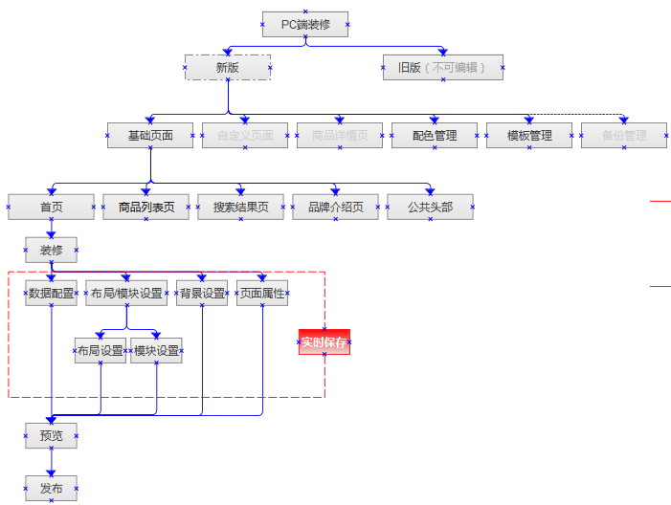

## 商家平台-入口

|  |  |
| --- | --- |
| **功能说明** | **入口** |
| **详细描述** | 横导航新增【店铺装修】频道，默认进入【店铺基本设置】-【店铺基本设置】页面，点击【PC端装修】默认进入【基础页面装修】，进行PC端店铺基础页面的装修。 |
| **功能说明** | **【PC端装修】子频道** |
| **详细描述** | 包括：基础页面装修、配色管理、模板管理、旧版首页装修四个子菜单，四个子菜单的切换为当前窗口打开。 |
| **功能说明** | **左侧两级导航的交互形式** |
| **详细描述** | 略 |
| **功能说明** | **面包屑** |
| **详细描述** | 略 |
| **功能说明** | **右侧服务入口** |
| **详细描述** | 装修帮助：链入<http://help.gome.com.cn/question/161.html>  Top（返回顶部）：第二屏出现，交互效果及功能参见已有的功能。  点击“提点建议”，页面整体蒙灰，对话窗置上，功能复用【移动端装修】内的右侧服务，文案稍调整如下；  bg系统,【内容管理】-【建议收集列表】，显示对PC端装修的建议，  筛选“类型”内新增“PC端装修”选项； |

## 店铺基本设置

主功能区截图：

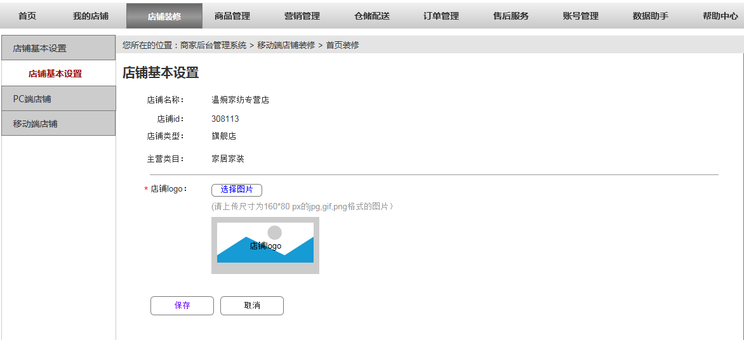

|  |  |
| --- | --- |
| **功能说明** | **店铺名称、店铺类型、主营类目** |
| **详细描述** | 系统主数据 |
| **功能说明** | **店铺logo** |
| **详细描述** | Logo为必填项。  Logo更改后会影响到PC端所有使用到这个logo的地方，都会更改。  抓取老商家已有的logo。没有logo时显示系统默认logo图样。Logo可修改。 |

## 基础页面列表

主功能区截图：

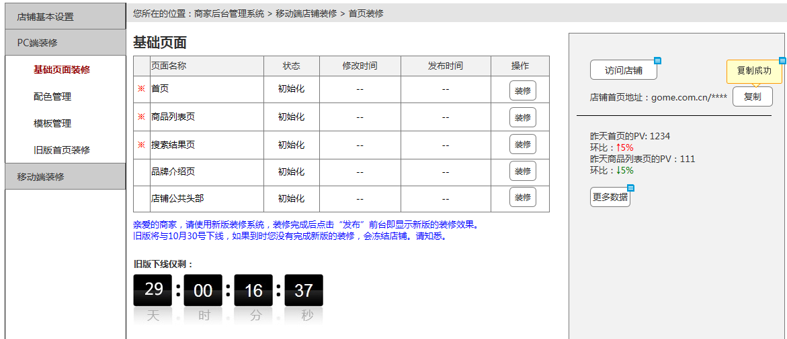

|  |  |
| --- | --- |
| **功能说明** | **页面（4个页面+1个公共头部页面）** |
|  | 基础页面：首页、列表页、搜索结果页、品牌介绍页、店铺公共头部，是标配页面，不能删除。除品牌介绍页和公共头部外，其他页面必须装修并发布，才能正常营业。  如果只装修发布首页，搜索结果页、商品列表页没有发布：  搜索和点击分类链入老的页面。如果没有老的页面，那么链入的是只有头尾的空白页面，具体说明见5.9。 |
| **功能说明** | **页面状态** |
| **详细描述** | “初始化”状态是指：未对装修页面做任何调整。保持系统预设的模板、配色、模块。  关于预设内容（预设包括模块样式和数据）：    “装修中”状态时：点击“装修”新窗口进入“数据配置”页面。校验：发布会后再次装修后未发布，状态为装修中。  “已发布”状态：点击“装修”需要提醒用户慎重操作，提示如下图，点击“是”进入“数据配置”页面。 |
| **功能说明** | **修改时间、发布时间** |
| **详细描述** | 修改时间在每次弹出窗中点“保存”成功、添加模块、删除模块、移动模块时更新。  发布时间：在点击“发布”的时候更新。  精确到秒。 |
| **功能说明** | **旧版下线提醒和倒计时** |
| **详细描述** | 当3个必须装修的页面装修完成点击“发布”时，其下次登录不再提醒。    反之，一直存在页面上提醒商家。倒计时器是实时变化的。 |
| **功能说明** | **操作“装修”、“访问店铺”、“复制”** |
| **详细描述** | “装修”、“访问店铺” 新窗口打开。  “复制”，点击复制成功后，小窗提示，5秒消失 |
| **功能说明** | **页面流量数据统计** |
| **详细描述** | 昨天首页的PV: 1234  环比：↑5%（上升红色，下降绿色，持平黄色）  昨天商品列表页的PV：111  环比：↑5%  “更多”，新窗口打开数据助手-店内流量动态[http://pop.atguat.com.cn/common/mainAction.do?shopNo=80000630#](http://pop.atguat.com.cn/common/mainAction.do?shopNo=80000630) |

## 装修操作界面-首页

|  |  |
| --- | --- |
| **功能说明** | **首页的装修包括四部分** |
| **详细描述** | 数据配置、布局/模块设置、背景设置、页面属性设置，四个tab页面切换都是当前窗口打开。  每个页面第一次进入时，默认打开的是布局/模块设置。第二次及以后进入时，默认打开的是数据配置页面。  下面从5.3.1开始分别做介绍： |

## 布局/模块设置-首页

主功能区截图：

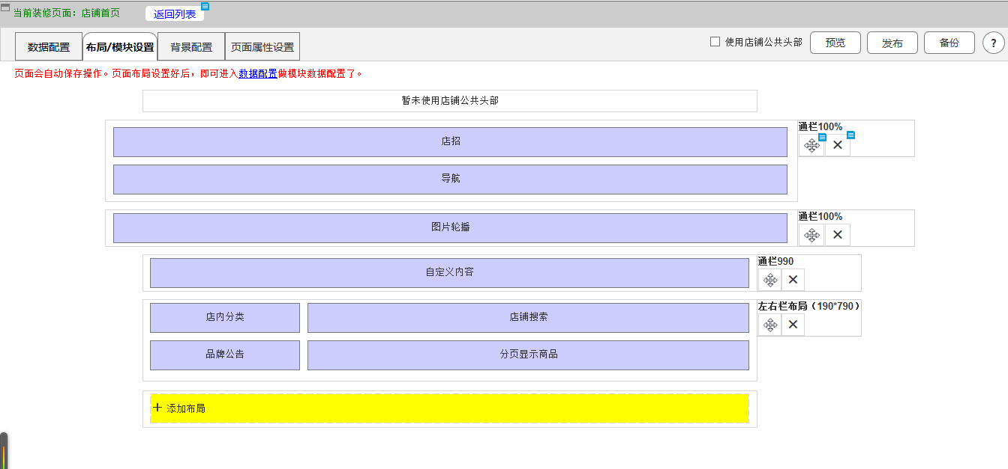

|  |  |
| --- | --- |
| **功能说明** | **布局、模块管理** |
| **详细描述** | 布局/模块设置与数据配置从布局、模块来说是一致的，改变其中任一，另一个也会跟着改变。  布局/模块设置的功能点：1使用公共头部，2添加布局，3移动、删除布局，4添加模块，5移动、删除模块，6实时保存，下面依次介绍。 |
| **功能说明** | **1使用公共头部** |
| **详细描述** | 首页：默认不勾选使用公共头部，显示效果如下。    勾选后，自动刷新页面显示公共头部。 |
| **功能说明** | **2添加布局** |
| **详细描述** | 添加布局按钮一直在页面的最下方。  点击按钮出现弹窗。单击需要添加的布局，即将选中的布局添加到页面的最后，同时关闭添加布局弹窗。      C:\Users\wangyuxia\Documents\Tencent Files\1194981858\Image\C2C\C7X[X_K[G}82_B4BB)ML46T.png  之后在该布局里面添加的模块的宽度，便会在此布局的限定下。  所有布局（前4种必做）：    通栏布局（100%）是自适应屏幕宽度的布局，这种布局里面只能添加：店招、导航、轮播图、自定义这四种模块。  其他布局，对模块的使用没有限制。 |
| **功能说明** | **3移动、删除布局** |
| **详细描述** | 通过布局右侧的移动手柄来实现布局的位移  删除布局，提醒：    当布局内有模块的时候，需在清空模块后再删除布局，不能直接删除布局。 |
| **功能说明** | **4添加模块** |
| **详细描述** | 布局区域上未置入模块时：在布局区域内提供“添加模块”按钮，可实现模块的添加。    布局区域上已有模块时，鼠标移入某个模块，出现操作浮层，在已有的模块下面添加新模块：    添加模块弹窗：（4个tab，选一，切换tab后不记录上一个tab的选择），单击选择，将模块添加到当前布局内，同时关闭添加模块弹窗。 |
| **功能说明** | **5移动、删除模块** |
| **详细描述** | 鼠标移入模块，浮出浮层显示操作按钮：移动模块、删除模块。     |  |  | | --- | --- | | 需求效果 | 一期能否实现 | | 同布局内上下移动 | √ | | 同布局内拖拽移动 | √ | | 一个布局内＞2个栏，左右移动 | × | | 两个布局内拖拽移动 | × |   如果能够实现模块跨布局移动，需要考虑某些模块不能适用于某些布局。    删除模块，不论模块内是否配置数据，都允许商家删除： |
| **功能说明** | **6实时保存** |
| **详细描述** | 以上所有操作都是实时保存的。 |
| **功能说明** | **预设布局、模块** |
| **详细描述** | 初始化，系统为商家预设了几种布局类型：通栏100%，通栏100%，通栏990，左右栏布局（190\*790）。  预设模块： |
| **功能说明** | **在四个切换窗口下面有操作提示** |
| **详细描述** | “数据配置”四个字，可点击 |

## 数据配置-首页

主功能区截图：

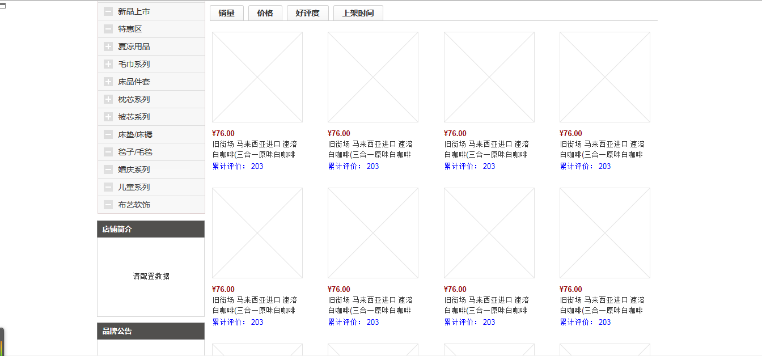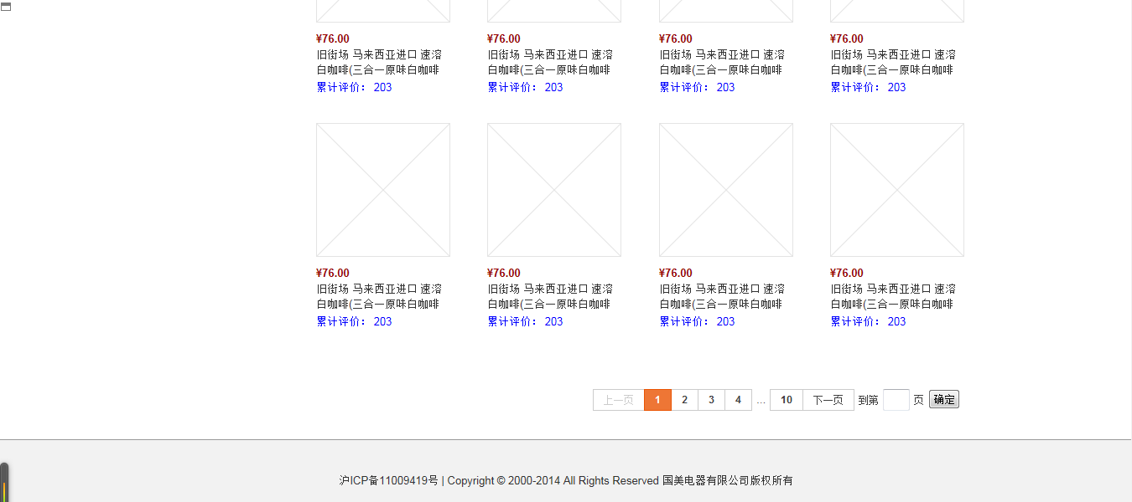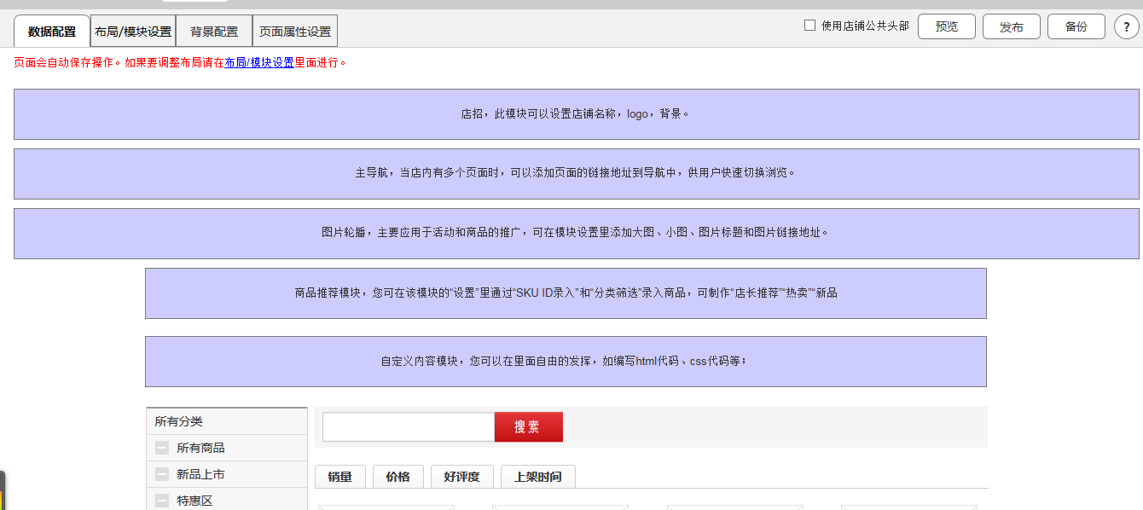

|  |  |
| --- | --- |
| **功能说明** | **数据配置** |
| **详细描述** | 功能点：1使用公共头部， ~~2移动、删除模块，3在模块下面添加模块，~~4配置模块，5实时保存 |
| **功能说明** | **1使用公共头部** |
| **详细描述** | 如果没有勾选“使用公共头部”，在“数据配置”内直接不显示。  如果勾选了“使用公共头部”，并且配置了公共头部，直接显示，但是公共头部不可编辑。  如果勾选了“使用公共头部”，但是没有配置了公共头部：默认把公共头部的三个模块显示出来在页面其他模块的上方，但是不可以配置。下面这三个模块：    请参考5.3.1 |
| **功能说明** | **~~2移动、删除模块~~** |
| **详细描述** | ~~请参考5.3.1~~  ~~注意要支持模块的跨布局移动。~~ |
| **功能说明** | **~~3在模块下面添加模块~~** |
| **详细描述** | ~~请参考5.3.1~~ |
| **功能说明** | **4配置模块** |
| **详细描述** | 请参考5.7以下 |
| **功能说明** | **5实时保存** |
| **详细描述** | 请参考5.3.1 |
| **功能说明** | **特别说明，模块尺寸数据** |
| **详细描述** | 根据布局的宽度、模块的高度显示 |

## 背景配置-首页

主功能区截图：

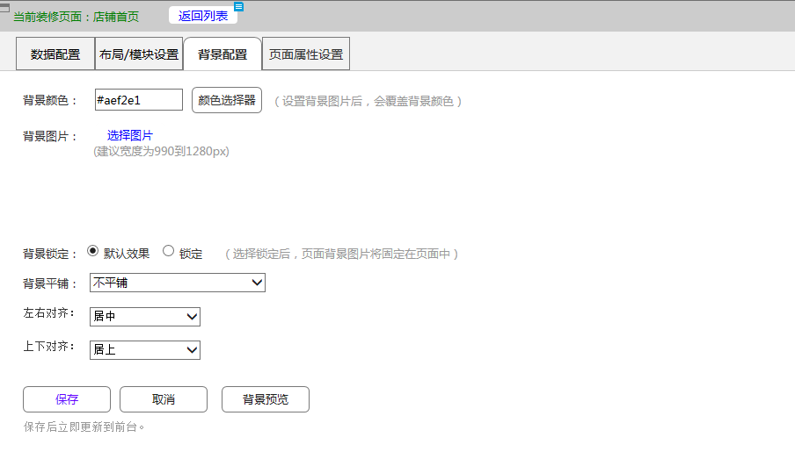

|  |  |
| --- | --- |
| **功能说明** | **背景配置**  设置当前页面的背景色、图片及图片显示效果 |
| **详细描述** | * 注意，操作条上面没有预览、发布等操作按钮。保存即更新到前台。 * 背景颜色：在页面的空白区域使用设置的颜色。   可直接输入色值、可选择色值:单击色值框或颜色选择器，出现颜色选择器。     * 背景图片：设置背景图片后会覆盖背景颜色   点击“选择图片”按钮：    弹出本地文件选择框：    点击打开，图片格式正确的话，显示到页面。可替换图片、可删除。     * 下面关于背景图片的设置，都是除页面头部、页面尾部以外的内容。首先选择是否锁定背景图。如果不锁定，则可以使用默认效果里面的各种设置。     在默认效果里，可以对背景图的平铺效果做设置，包括四种：     * 背景锁定：默认效果+不平铺+居中+居上   图片在屏幕内左右居中，顶着页面头部开始往下铺到页面底部，高度小于页面高度时，页面以背景颜色显示，背景颜色为空时以白色显示。  上下对齐的：居上、居中、居下指的是去头去尾后。    效果示意：  C:\Users\wangyuxia\Desktop\新建文件夹 (2)\1.png   * 背景锁定：默认效果+平铺   图片在浏览器内自左到右、自上到下平铺去填满浏览器。    C:\Users\wangyuxia\Desktop\新建文件夹 (2)\5.png   * ~~背景锁定：默认效+横向平铺~~     ~~效果示意：~~  C:\Users\wangyuxia\Desktop\新建文件夹 (2)\横向平铺.png     * ~~背景锁定：默认效+纵向平铺~~      * 背景锁定：锁定   向下滚动浏览页面，当页面头部消失在浏览器以外，背景图片一直固定在浏览器内，直到滚动到页面尾部。  锁定效果的实现方法—王萌    效果示意：  C:\Users\wangyuxia\Desktop\新建文件夹 (2)\无标题.png   * 发布、取消、背景预览   点击“发布”提醒：保存成功。前台自动更新。  5秒后为您跳转到“页面装修”页面。    背景预览：新窗口打开页面，进行预览。 |

## 页面属性设置-首页

主功能区截图：

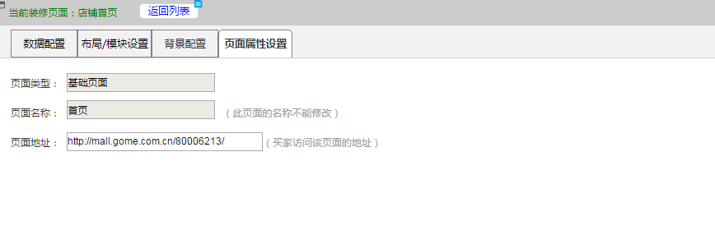

|  |  |
| --- | --- |
| **功能说明** | **页面属性设置** |
| **详细描述** | 页面类型、页面名称、页面地址，都是系统默认的。不可更改。 |

## 装修效果预览

|  |  |
| --- | --- |
| **功能说明** | **预览** |
| **详细描述** | 新tab打开预览页面。预览页面的url：    页面没有模块也可以预览。  如果出现左右栏布局但是左栏没有模块时，在预览的过程中右栏的内容自动左对齐。 |
| **功能说明** | 除了收藏店铺以外的功能都使用真实店铺的功能，详见6. |
| **详细描述** | 预览页面上打开其他页面的规则与真实店铺的打开规则一致（新tab OR 当前tab打开）。  公共头尾：实时调用公共头部—需要ec开发支持  登录  搜索：能够支持搜索  店铺评分：与线上一致  店铺自己的二维码  在线客服可点击打开在线客服。  收藏功能，点击后不需要响应  店铺公告：最新的一条公告  店铺分类：店铺最新设置的分类信息  商品：最新的商品信息 |

## 发布

|  |  |
| --- | --- |
| **功能说明** | **发布当前页面** |
| **详细描述** | 点击“发布”弹窗提醒商家再次确认。      页面发布后，意味着当前装修的页面正式生效，浏览时将看到最终的装修效果。考虑到前端页面有缓存，所以页面发布后，在浏览器中刷新并不能立即看到页面的最新效果，需要最多10分钟后才能看到。 |
| **功能说明** | 如果页面没有模块，不允许发布 |
| **详细描述** | “发布”按钮，点击后10秒钟，置灰，不让再次点击，以防挂掉页面。  提醒：  3秒消失。 |
| **功能说明** | 发布时不校验，是否有模块未“编辑”，没有编辑的模块自动隐藏。 |
| **详细描述** |  |

## 店铺公共头部-装修

主功能区截图：

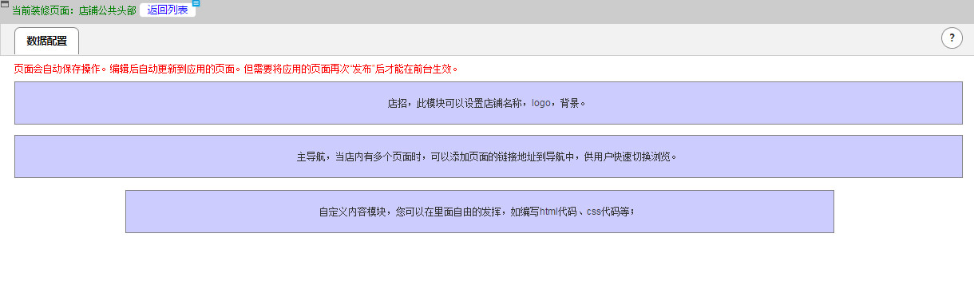

|  |  |
| --- | --- |
| **功能说明** | 店铺公共头部：是为了树立店铺视觉统一感、节省商家反复装修时间而设置的。 |
| **详细描述** | “店铺公共头部”装修页面：只有数据配置一个菜单。  包含三个固定模块：店招（在通栏100%布局内）、主导航（在通栏100%布局内）、自定义内容模块（在通栏990布局内）。配置数据的方式同首页各模块的配置一样。模块不能删除、移动、只能配置。  如果模块内不配置内容，前台就不显示该模块。  模块配置是实时保存的，配置完成即同步到其他使用公共头部的页面。使用公共头部的页面需要再次“发布”才能更换新的头部。 |

## 商品列表页-装修

主功能区截图：

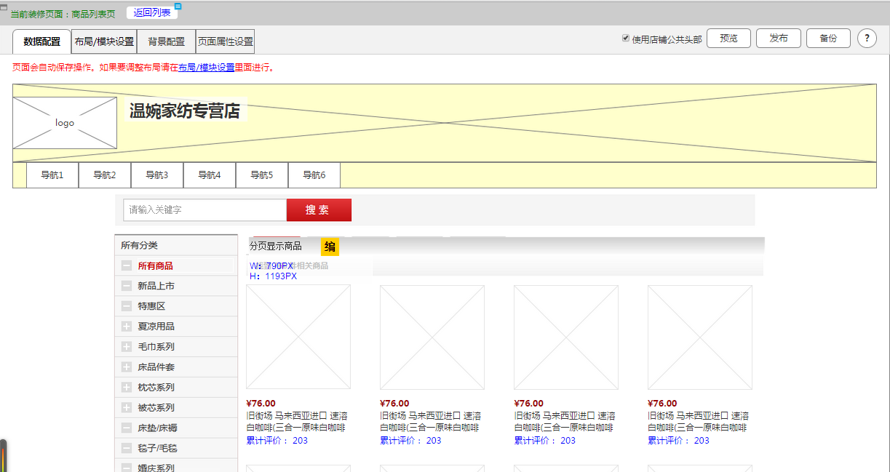

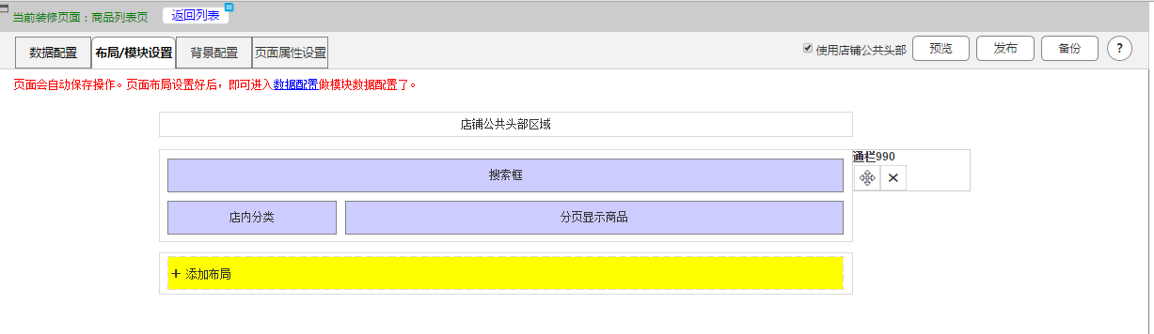

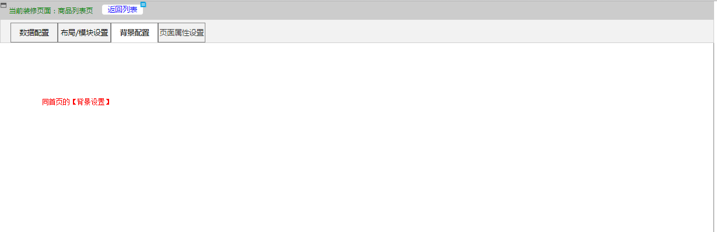

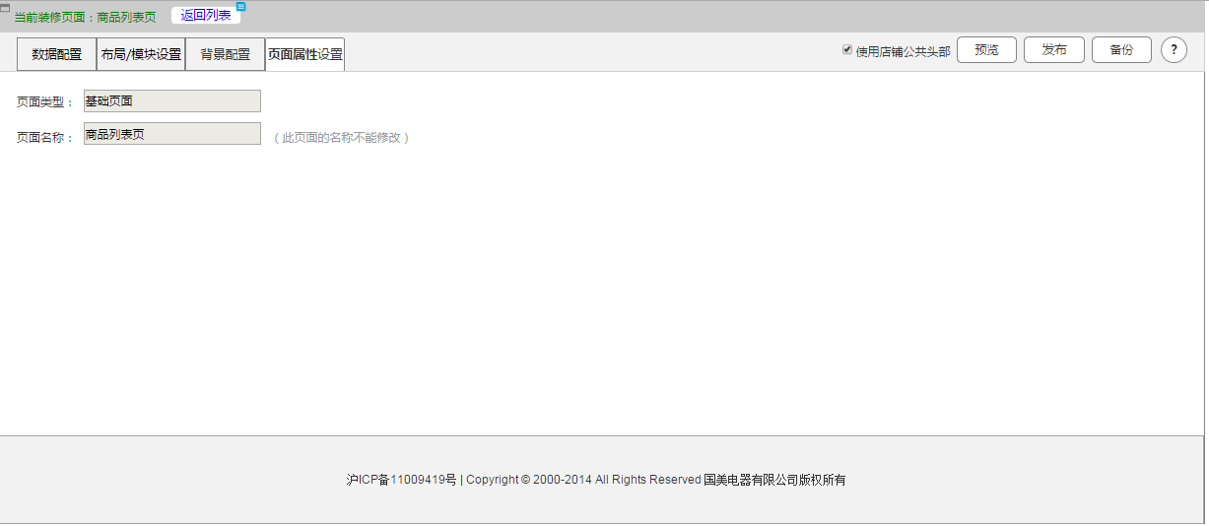

|  |  |
| --- | --- |
| **功能说明** | 商品列表页 |
| **详细描述** | 装修包括4个部分：数据配置、布局/模块设置、背景、页面属性设置 |
| **功能说明** | 1、数据配置和布局/模块设置 |
| **详细描述** | 数据配置和布局/模块设置所有的功能操作与“首页”是一样的。  但是预设模块有区别：   1. 店铺公共头部是默认勾选的 2. 页面主体按原型中示意的效果：采用990布局，预设模块：搜索框、分类、分页显示商品三个模块，可用对模块进行配置、移动、删除、在下面添加模块操作。 |
| **功能说明** | 如果把这个页面所有的模块都清空了，不允许发布。 |
| **详细描述** | 如果老商家没有做商品列表页的装修发布，前使用旧版的。  如果新商家没有做，页面是空白的。 |
| **功能说明** | 2、背景 |
| **详细描述** | 功能同首页背景5.3.3 |
| **功能说明** | 3、页面属性设置 |
| **详细描述** | 没有操作内容。只是显示页面类型和名称。见主功能区截图 |

## 品牌介绍页-装修

主功能区截图：

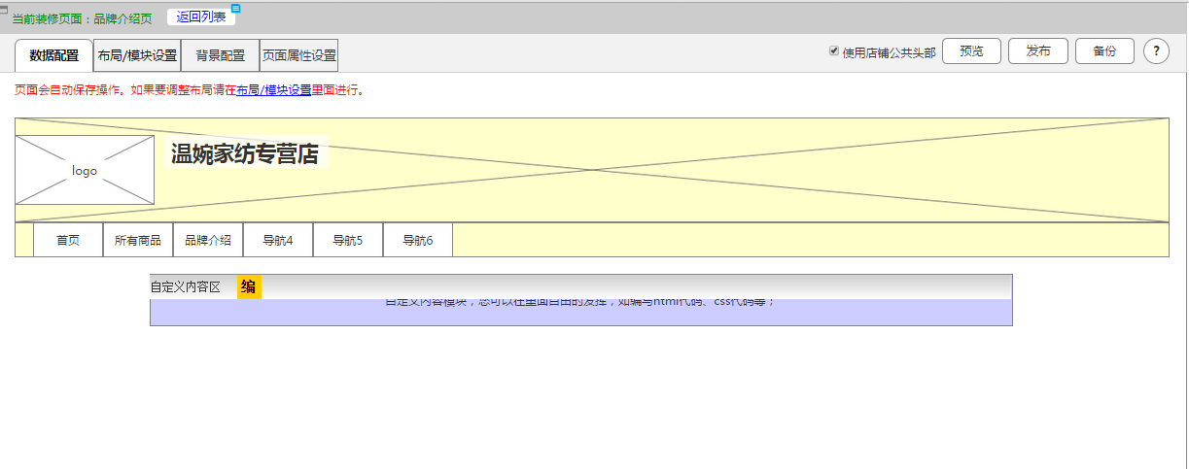 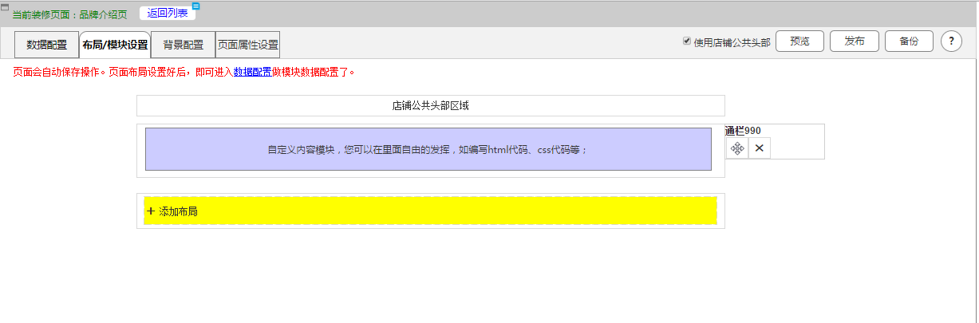 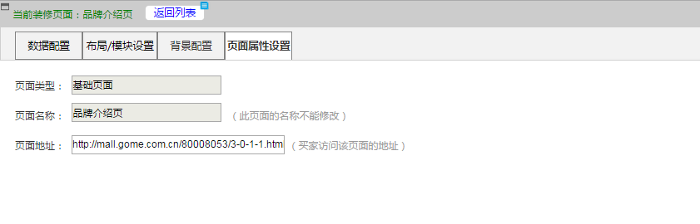

|  |  |
| --- | --- |
| **功能说明** | 品牌介绍页 |
| **详细描述** | 装修包括4个部分：数据配置、布局/模块设置、背景、页面属性设置 |
| **功能说明** | 1、数据配置和布局/模块设置 |
| **详细描述** | 数据配置和布局/模块设置所有的功能操作与“首页”是一样的。  但是预设模块有区别：   1. 店铺公共头部是默认勾选的 2. 页面主体按原型中示意的效果：采用990布局，预设模块：自定义模块1个，可用对模块进行配置、删除、在下面添加模块操作。 |
| **功能说明** | 2、背景 |
| **详细描述** | 功能同首页背景5.3.3 |
| **功能说明** | 3、页面属性设置 |
| **详细描述** | 没有操作内容。显示页面类型、页面名称、链接。 |
| **功能说明** |  |
| **详细描述** | 如果把这个页面所有的模块都清空了，不能发布。  如果老商家没有做品牌介绍页的装修发布，前使用旧版的。  如果新商家没有做，页面是空白的。 |
| **功能说明** |  |

## 搜索结果页-装修

主功能区截图：

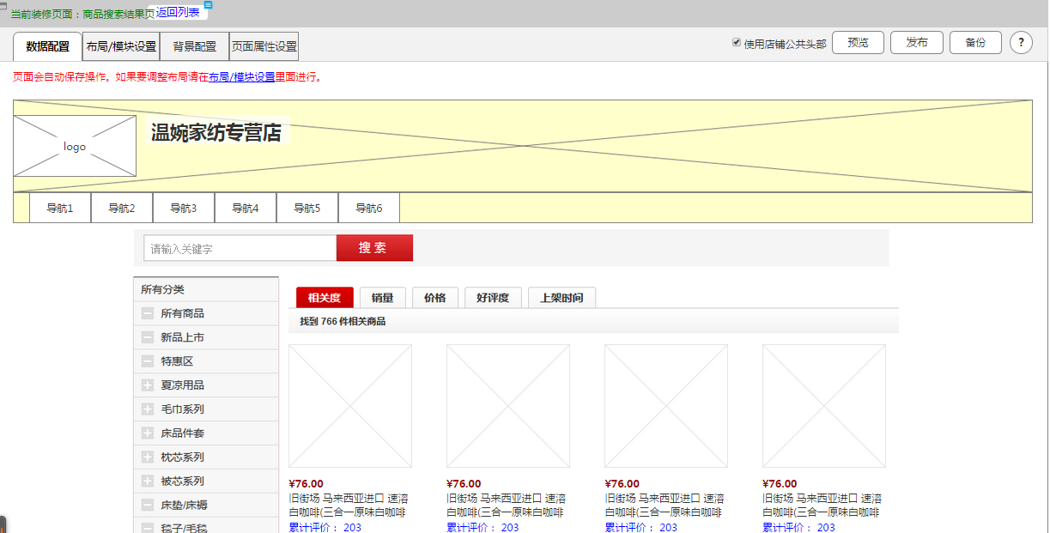

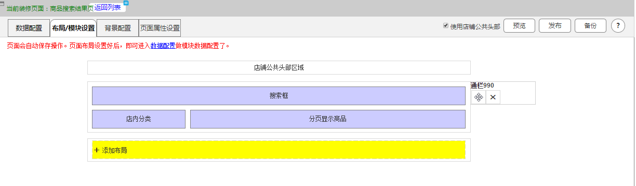

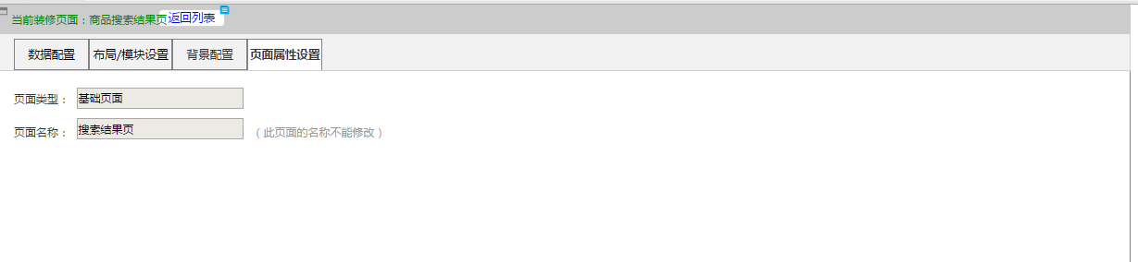

|  |  |
| --- | --- |
| **功能说明** | 搜索结果页 |
| **详细描述** | 装修包括4个部分：数据配置、布局/模块设置、背景、页面属性设置 |
| **功能说明** | 1、数据配置和布局/模块设置 |
| **详细描述** | 数据配置和布局/模块设置所有的功能操作与“首页”是一样的。  但是预设模块有区别：   1. 店铺公共头部是默认勾选的 2. 页面主体按原型中示意的效果：采用990布局，预设模块：搜索框、分类、分页显示商品三个模块，可用对模块进行配置、移动、删除、在下面添加模块操作。 |
| **功能说明** | 如果把这个页面所有的模块都清空了，不能发布。 |
| **详细描述** | 如果老商家没有做搜索结果页的装修发布，前使用旧版的。  如果新商家没有做，页面是空白的。 |
| **功能说明** | 2、背景 |
| **详细描述** | 功能同首页背景5.3.3 |
| **功能说明** | 3、页面属性设置 |
| **详细描述** | 没有操作内容。只是显示页面类型和名称。 |

## 配色管理

主功能区截图：

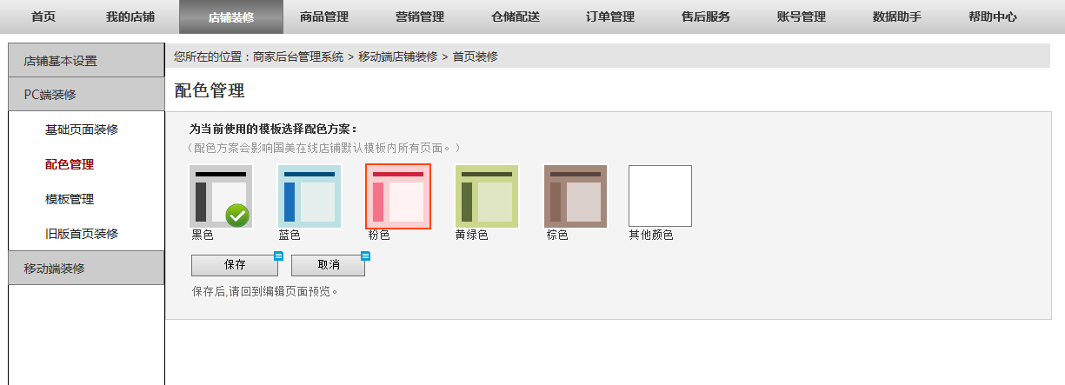

|  |  |
| --- | --- |
| **功能说明** | 官方模版提供9套配色方案 |
| **详细描述** | 默认为第1套方案，单击选择方案。点击保存后就会生效到所有模块上。  配色影响的信息：  导航条颜色、商品推荐模块的主标题、分页显示商品模块的当前tab底色、搜索模块的线框、店铺简介的上线框、品牌公告的上线框、分类模块的上线框和展开收起符号、悬浮导航的底色        保存后提醒保存成功，5秒自动跳转到基础页面装修。 |

## 模板管理

主功能区截图：

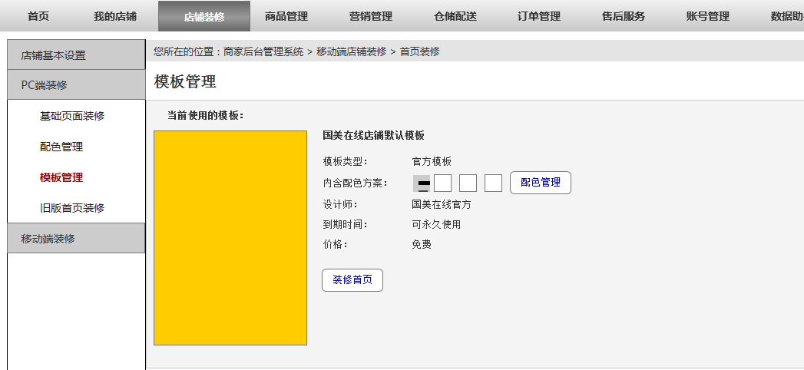

|  |  |
| --- | --- |
| **功能说明** | 模版管理，提供商家可用的模版，供商家选择，目前只有官方模版 |
| **详细描述** | 点击装修跳转到首页的“数据配置”页面（当前窗口）  点击“配色管理”跳转到配色管理页面（当前窗口） |

## 前台展现

## 页面拼装方式

|  |  |
| --- | --- |
| **功能说明** | **页面拼装方式** |
| **详细描述** | ~~方案一：异步加载数据，由pop提供装修代码、各种数据的参数要求给EC，EC提供服务，实现页面的拼装完成。这样数据是实时的，但是担心页面的性能会降低。~~  方案二：除了商品是异步的以外，其他都是POP写死的静态页面。这样加载快，但是数据实时性差，做定时刷新有延迟、有风险。  评分那块独立一个html页面，定时刷新。 |

## 前台切图要求（自适应布局宽度）

**店招模块：**

这个模块最理想的布局尺寸是：通栏100%和通栏990，如果放到190、390、590、790宽的布局里面从左到右显示局部。(通俗说就是显示了一部分，剩下的被遮住了)

**主导航模块：**

这个模块最理想的布局尺寸是：通栏100%和通栏990，如果放到190、390、590、790里面从左到右显示局部。

**轮播图模块：**

这个模块最理想的布局尺寸是：通栏100%和通栏990，如果放到190、390、590、790里面从中间开始显示，图片切换按钮要一直居住在布局内。

正常的，显示完整图片

放到小布局里面就从中间开始显示，剩下的被遮住了。

**商品推荐模块：**

这个模块最理想的布局宽度是990，如果把这个布局放到190、390、590、790尺寸里面只显示部分商品（保留完整的列），间距自适应。（通俗说就是原来4行，因为宽度变窄了，可能只显示3行）

**优惠券模块：**

这个模块最理想的布局宽度是990，如果把这个布局放到190、390、590、790尺寸里面只显示部分优惠券（保留完整的列），间距自适应。

**商品分类模块：**

这个模块最理想的布局宽度是190，如果把这个布局放到990、390、590尺寸里面拉伸显示。

（通俗来说，就是左侧的内容没变，右侧被拉伸了）

**搜索模块：**

这个模块最理想的布局宽度是190、990两种，如果把这个布局放到390、590尺寸里面显示990效果的局部。

**分页显示商品模块：**

这个模块最理想的布局宽度是790，如果把这个布局放到190、390、590尺寸里面，要求显示全部商品，把大尺寸的模块放入小的布局内，第二层样式按真实尺寸的百分比缩放。放到990，拉开列间距。

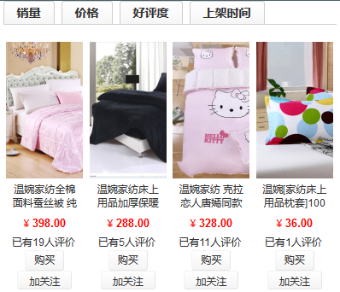

**店铺简介模块：**

这个模块最理想的布局宽度是190，如果把这个布局放到990、390、590尺寸里面拉伸显示。

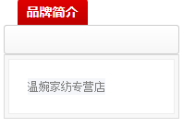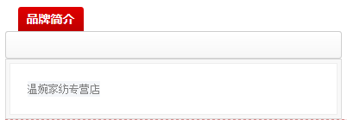

**品牌公告模块：**

这个模块最理想的布局宽度是190，如果把这个布局放到990、390、590尺寸里面拉伸显示。

## 页面公共头部、尾部

|  |  |
| --- | --- |
| **功能说明** | **公共头部、尾部** |
| **详细描述** | 实时调用店铺自己特有的头部、尾部—需要ec开发支持。 |

## 其他功能

|  |  |
| --- | --- |
| **功能说明** | **在线客服** |
| **详细描述** | 后台登录在线客服，前端取店铺id，显示 |
| **功能说明** | **收藏店铺** |
| **详细描述** | 找黄力华-高旭，沟通，收藏店铺这块调用他们后台的服务。但是要加上安全验证。 |
| **功能说明** | **店铺评分** |
| **详细描述** |  |
| **功能说明** | **店铺公告** |
| **详细描述** | 店铺公告：最新的一条公告 |
| **功能说明** | **商品展示规则** |
| **详细描述** | 见文档 |
| **功能说明** | **分类展示规则** |
| **详细描述** | 见文档  全部商品分类通过搜索实现。 |
| **功能说明** | **店内搜索展示规则** |
| **详细描述** | <http://api.search.gome.com.cn/p/shop?callback=shopData&shopId=80003018&catId=0&pageNumber=3&sort=11&price=100x1000&priceTag=1&pageSize=28&time=1440728825240&question=%E8%A1%A8&from=shopprodlist&_=1440728825241> |
| **功能说明** | **图片展示规则** |
| **详细描述** | 图片的大小要求、数量要求无 |

## 页面性能、加载等要求

|  |  |
| --- | --- |
| **功能说明** | **静态页面保存路径及命名规则** |
| **详细描述** |  |
| **功能说明** | **页面加载规则** |
| **详细描述** | 先加载第一屏，SEO有要求的也需即时加载 |
| **功能说明** | **页面加载压力测试要求** |
| **详细描述** | 要求不低于现有生产环境的响应速度  不限制商家的上传，采用延迟加载的方法。参考京东的加载时间，请施晓强帮忙评估代码性能。 |
| **功能说明** | **服务器** |
| **详细描述** |  |
| **功能说明** | **页面seo** |
| **详细描述** | 直接使用线上的tdk规则，等页面上了uat通知邓南洋看一下是否有问题。 |
| **功能说明** | **前台埋码** |
| **详细描述** |  |

## PC端装修旧版

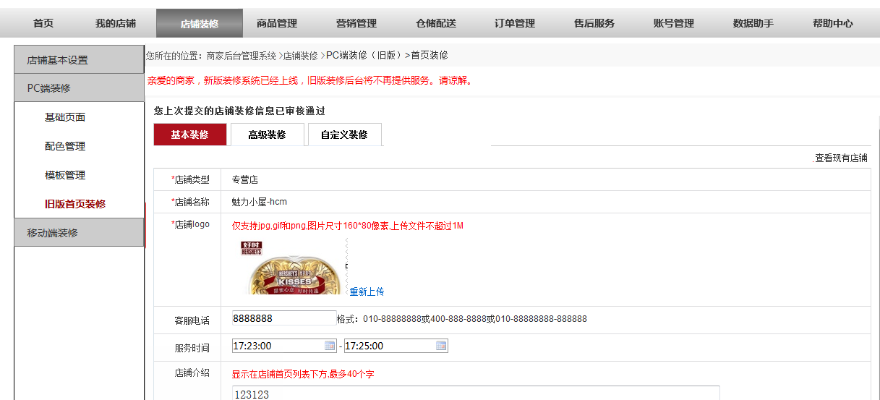

|  |  |
| --- | --- |
| **功能说明** | 隐藏掉操作按钮 |
| **详细描述** | 红框内操作按钮掩藏。 |

## 关联改动工作

## 压力测试需求

|  |  |  |  |  |  |  |
| --- | --- | --- | --- | --- | --- | --- |
| **主要页面** | **加载时间** | **并发量** | **错误数/监测数 (%)** | **可行性 (%)** | **总数据量** | **数据准备**  **负责人** |
|  |  |  |  |  |  |  |
|  |  |  |  |  |  |  |

## 监测埋码需求

## 《附件三 项目相关信息》

本次项目核心对接人：

运营对接人——吴湘岚

装修系统产品经理—王玉霞

EC产品经理—管会卿

项目经理——孟建新

架构——李吴东

POP端开发——刘学永

历史数据--刘涛、孙明光

EC端开发对接人：李校祖

公共头部—刘宏UED，十一回来后基本可以上线

实现方法纪要：

关于装修编辑器：

支持主流浏览器，ie7以上

把大尺寸的模块放入小的布局内，第二层样式按真实尺寸的百分比缩放

请ec支持前台页面的切图、背景设置、页面属性设置、模板管理、模块管理页面的切图，包括兼容性调试。

要统一目录结构（王萌设置）